***Как растить трудолюбивых детей?***

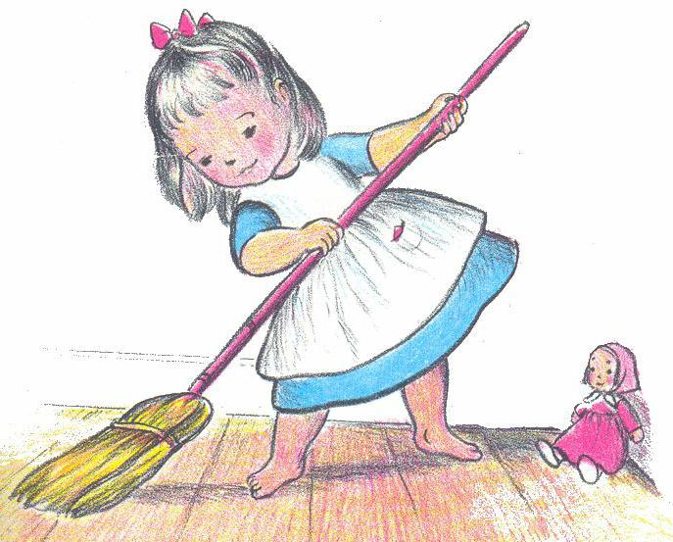

*Подготовила*

*Сохина Е. И.*

*Гр. «Вишенка»*

*«Дайте детям радость труда.*

*Эту радость ему несут успех,*

*осознание своей умелости*

*и значимости выполняемой работы,*

*возможность доставлять радость другим.»*

*(В.А. Сухомлинский)*

**Трудовое воспитание** – есть важное средство для всестороннего развития личности ребёнка. Нам не даётся трудолюбие от рождения, оно воспитывается с самого раннего возраста. Но лишь разумно организованный труд укрепляет физические силы и здоровье ребёнка.

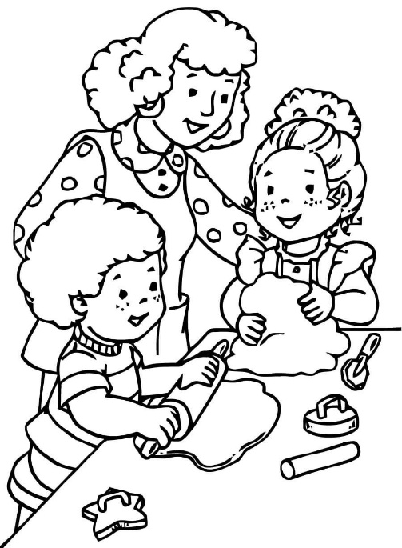 В трудовом воспитании детей детский сад и семья идут рука об руку. В семье есть очень благоприятные условия для формирования такого важного качества как трудолюбие. Ежедневно взрослые совершают домашние трудовые действия, манипуляции на глазах у ребёнка, он видит результаты этого труда. У ребёнка есть возможность систематически участвовать в этом труде, посильно помогать взрослым. Они приучают малыша к мысли: мама и папа трудятся, и он тоже должен трудиться. Подражая родителям, ребёнок быстрее овладевает трудовыми навыками. Главное – *труд вместе с мамой и папой доставляет ребёнку радость!*

**Итак, на что нужно обратить внимание.**

1. Прежде чем требовать от ребёнка качественного выполнения поручения, нужно научить его это делать. Ведь даже, чтобы помыть чашку и тарелку, сначала нужно надеть фартук, закатать рукава, включить достаточно тёплую воду, поток воды сделать умеренным, намочить губку водой, налить на неё моющее средство, намылить чашку и снаружи, и внутри, тоже проделать с тарелкой. Затем убрать губку и хорошо прополоскать посуду и отправить её на сушилку.

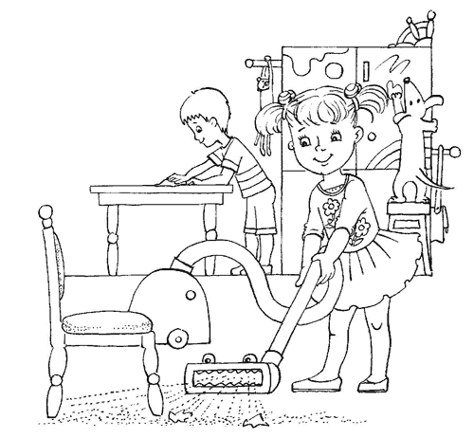Учась поэтапно совершать трудовые действия, ребёнок обретает уверенность в своих действиях, собранность, аккуратность. Выполнив правильно поручение, он испытывает удовлетворение, радость, нужность своей посильной помощи.

1. Много полезных навыков дети приобретают в детском саду. Надо стараться поддерживать требования воспитателей (содержать свои вещи в порядке, аккуратно складывая их на стульчике перед сном; накрывать и убирать посуду со стола; убирать после игры игрушки и др.)

Такой совместный труд в саду и дома формирует у ребёнка убеждение, что без труда жить нельзя.

Очень важна похвала, даже если поручение далось нелегко.

1. Дети делают в детском саду различные поделки, рисунки, подарки. Очень стараются. Родителям, придя в сад, надо уделить внимание каждой работе своего ребёнка, отметить, что ему удалось. Дома можно повторить работу и подарить родным или близким людям.
2. 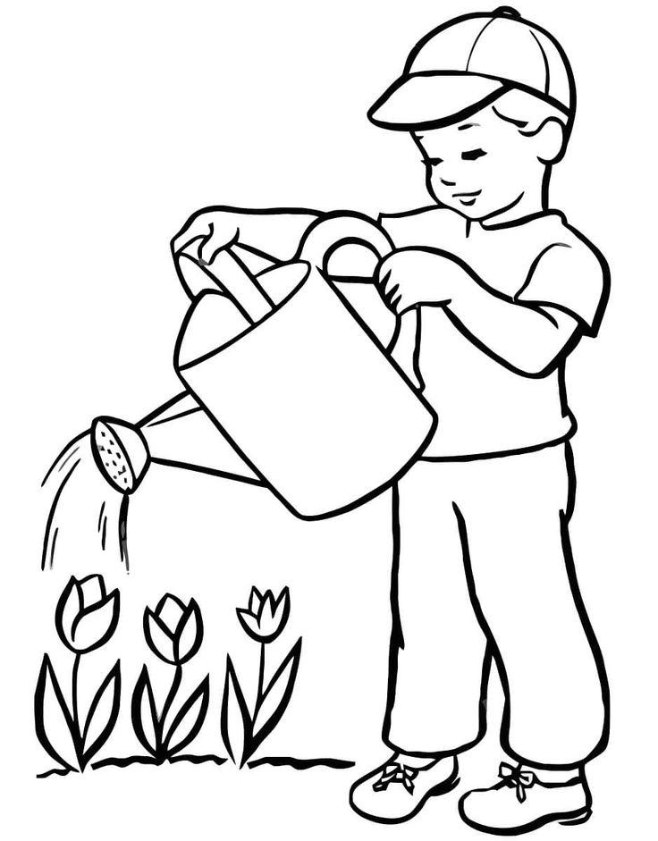Важно приобщать детей не только к домашнему труду, но и к посадкам на огороде, прополке сорняков, уборке урожая. Будет хорошо, если ребёнок посадит и вырастит сам какое-то растение, увидит результат своего труда, понаблюдает за ростом, развитием плода.
3. Если у вас есть домашний питомец, организуйте своего малыша, например, следить за наполняемостью чашки для питья животного.
4. Приучайте ребёнка к порядку и бережливости. К тому, что у каждой вещи есть своё место, что после игры нужно навести порядок в игровом уголке.
5. Добивайтесь, чтобы малыш доводил дело до конца.
6. Не делайте за ребёнком то, что он может сделать сам.

**Рекомендуемая художественная литература:**

- рнс «Хаврошечка» обр. А. Н. Толстой

- Е. Пермяк «Мамина работа»  
- К. Чуковский «Мойдодыр»

- К. Чуковский «Федорино горе»  
- рнс «По щучьему веленью»

- А. Барто «Девочка-чумазая»

- Ю. Тувим. «Письмо ко всем детям по одному очень важному делу», пер. с польск. С. Михалкова

- С. Баруздин «Кто построил этот дом?»

- В. Маяковский «Кем быть?»

- М. Познанская «Откуда стол пришёл?»

- С Михалков «А что у вас?»

- В. Лифшиц «И мы трудиться будем»

- С. Михалков «Бабушкины руки»

- Н. Носов «Заплатка»

- рнс «Вершки и корешк